Prosedur Operasional Pembukuan Penerimaan Setoran Pengembalian Sisa Belanja Periode Lalu

Fungsi
Pembukuan Penerimaan Setoran Pengembalian Sisa Belanja Periode Lalu adalah pencatatan setoran sisa belanja periode sebelumnya yang dilakukan oleh Bendahara Penerimaan.

Pelaku Operasional
No | Pelaku | Fungsi
1 | Bendahara Umum Daerah | Melakukan pencatatan penerimaan setoran sisa belanja periode lalu

Prasyarat Kondisional
- Sudah input transaksi setoran sisa belanja tiap SKPD pada modul Belanja

Proses Operasional
- Masuk ke aplikasi sebagai Bendahara SKPD
- Pilih Modul Kasda > Pembukuan > Buku Kas Umum Pilih tanggal periode, Jenis Transaksi Pilih Penerimaan Pengembalian Belanja Periode Lalu, Pilih Satuan Kerja dan Sub Unit bila ada tampak gambar berikut :
- 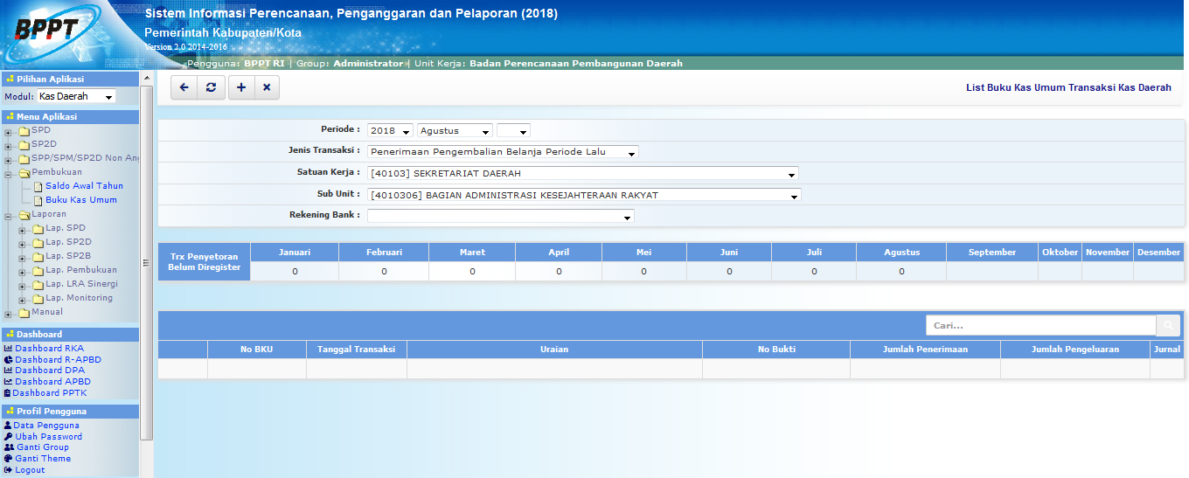
- Untuk mencatatkan Penerimaan Pengembalian Belanja Periode Lalu klik tanda di sudut kiri atas, tampak seperti gambar dibawah ini :
- 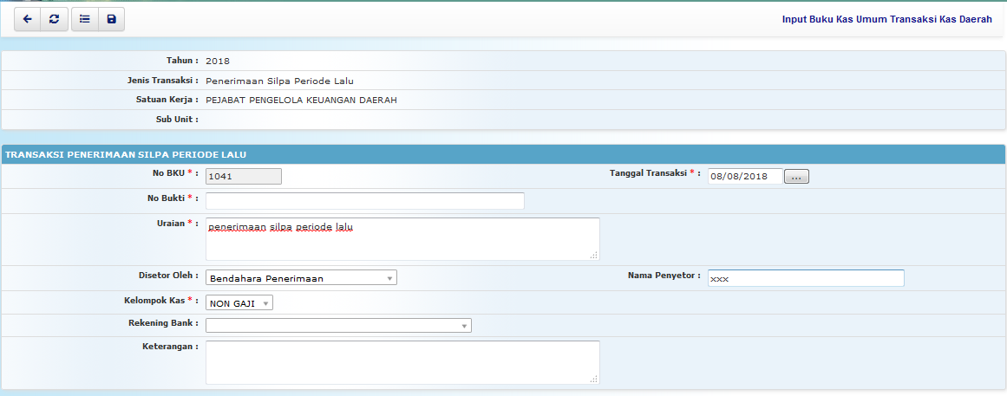
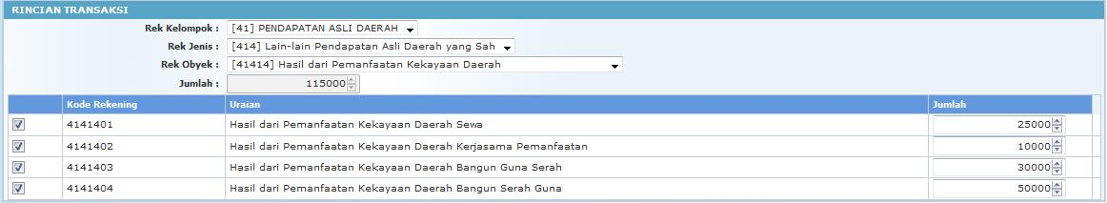input_penerimaan_setoran_pengembalian_sisa_belanja_periode_lalu2.jpg.jpg
- Isikan no BKU, No bukti, Uraian, Pihak Penyetor
- Pilih Kelompok Kas ; NON GAJI / GAJI / DAK
- Pilih Rekening yang dituju dan isi keterangan
- Isikan Tabel RINCIAN TRANSAKSI
- Isikan jumlah pengembalian belanja sesuai dengan Kode Rekening masing - masing
- Pastikan data sudah terisi dengan benar, tekan tombol untuk menyimpan data

